«Играем и говорим: Развитие речи дома»

Блок 1. Младший возраст (3–4 года): «Мир предметов и действий»
Цель: Активизация словаря существительных и глаголов, формирование фразы из 2 слов.

Упражнение 1: «Назови и покажи»
Как играть: Возьмите реальный предмет или яркую картинку. Назовите его четко, медленно. Попросите ребенка показать этот предмет в комнате или на картинке.
Пример: «Это мяч. Где мяч? Дай мяч».
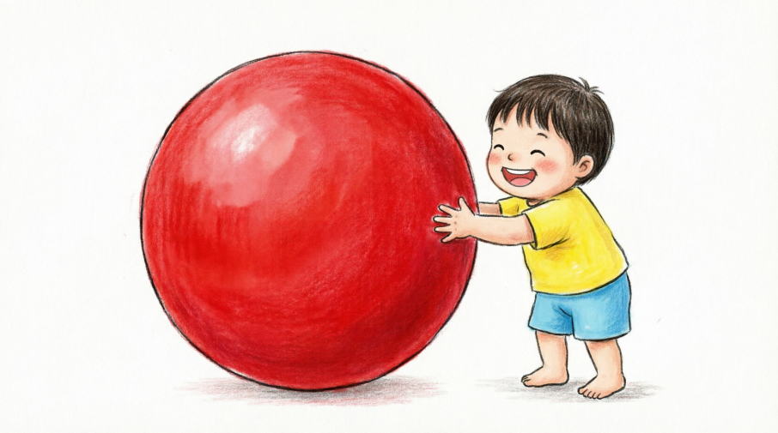

Упражнение 2: «Кто что делает?»
Как играть: Показываем картинку с действием. Задаем вопрос: «Что делает кошка?». Помогаем ответить: «Кошка спит», «Кошка ест».
- Важно: Используйте простые глаголы (бежит, спит, ест, пьет).
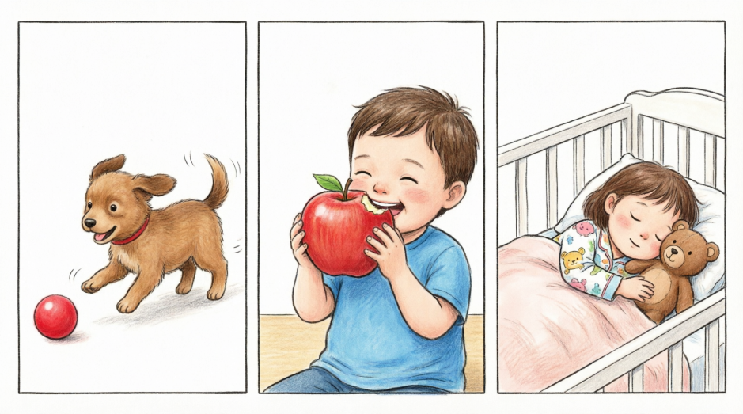

Блок 2. Средний возраст (4–5 лет): «Предметы вокруг нас»
Цель: Расширение словаря признаков (цвет, размер), использование простых предлогов (в, на, под).

Упражнение 1: «Чудесный мешочек» (или коробка)
Как играть: Положите в непрозрачный мешок знакомые игрушки. Ребенок на ощупь пытается угадать, что там, или достает и называет: «Это большой мишка», «Это красный кубик».
- Усложнение: Спрячем игрушку. «Где мишка? Он под стулом».
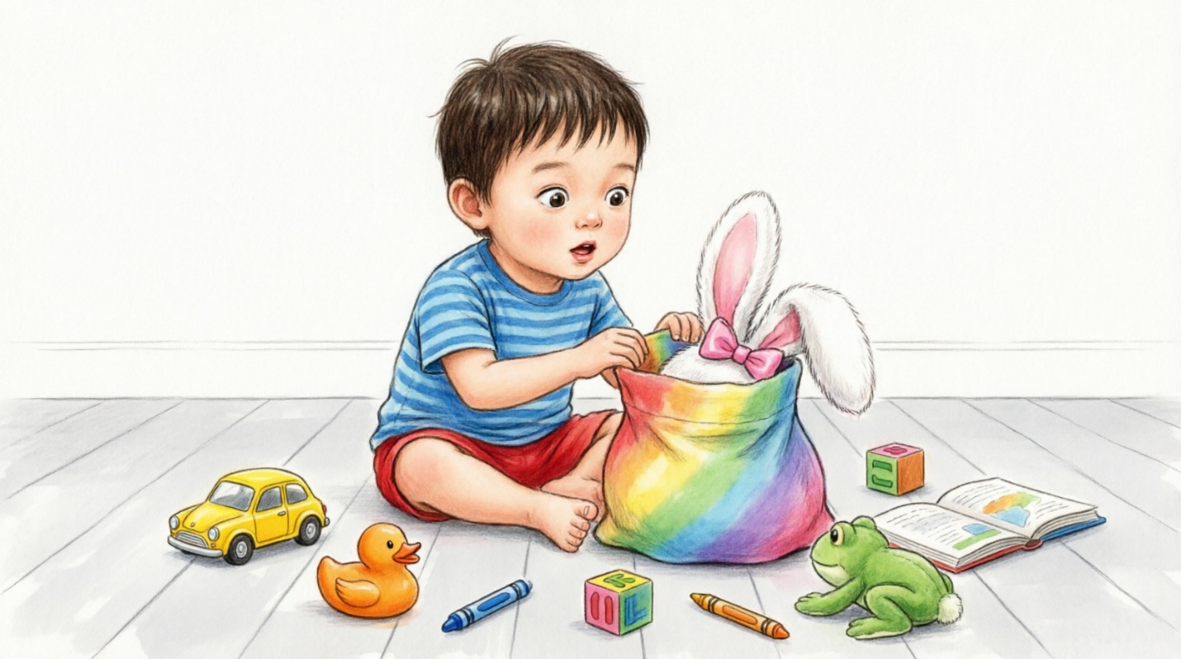

Упражнение 2: «Большой — Маленький»
Как играть: Сравниваем пары предметов. «Вот большая машина, а вот маленькая». «Большая ложка, маленькая ложка». Просим ребенка подать нужный предмет.
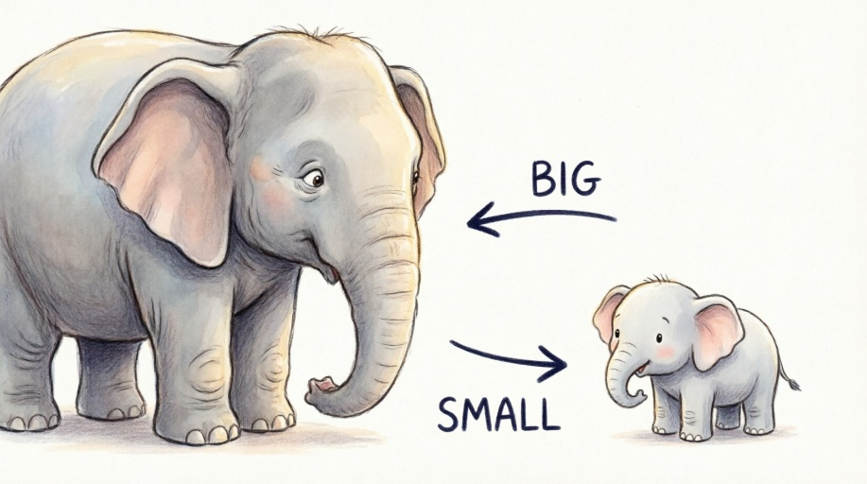

Блок 3. Старший возраст (5–7 лет): «Истории и логика»
Цель: Составление простых рассказов по картинке, развитие связной речи, понимание причинно-следственных связей.

Упражнение 1: «Что сначала, что потом?»
Как играть: Возьмите серию из 3-4 картинок, составляющих простой сюжет (например, «Посадка цветка»: 1. Копали ямку. 2. Посадили цветок. 3. Полили. 4. Цветок вырос). Перемешайте их и попросите ребенка разложить в правильном порядке и рассказать историю.
- Подсказка дефектолога: Используйте слова-связки: «Сначала...», «Потом...», «В конце...».
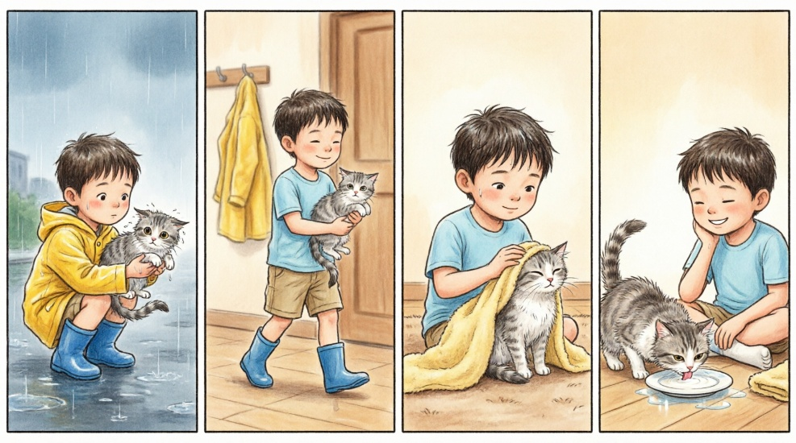

Упражнение 2: «Лишний предмет»
Как играть: Положите перед ребенком 4 картинки. Три относятся к одной теме (например, фрукты), одна лишняя (например, машина). Спросите: «Что здесь лишнее? Почему?».
- Ответ ребенка: «Машина лишняя, потому что это не фрукт, её нельзя есть».
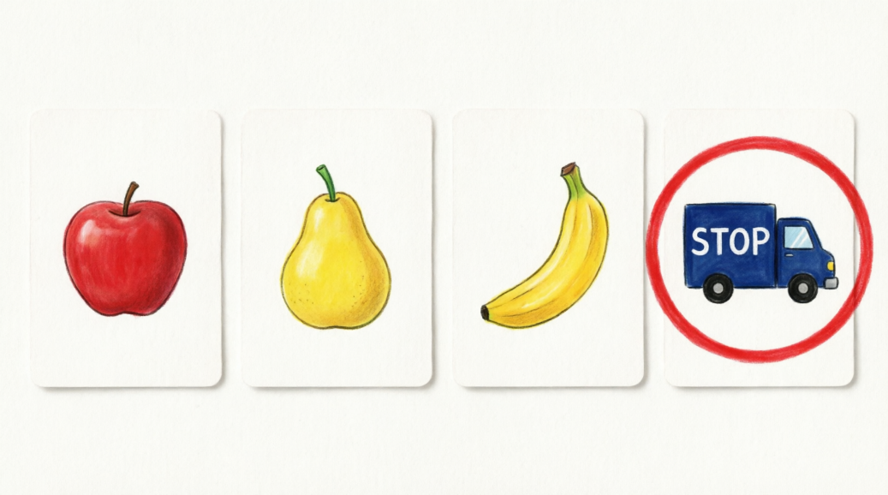

Золотые правила для родителей (Памятка)
- Говорите медленно и четко. Артикулируйте звуки, чтобы ребенок видел ваши губы.
- Эмоции — ключ к успеху. Улыбайтесь, хвалите за любую попытку заговорить («Молодец! Ты сказал "дай"!»).
- Не исправляйте резко. Если ребенок сказал неправильно, просто повторите правильно в своем ответе.
  - Ребенок: «Там тит!»
  - Мама: «Да, там котик. Котик спит».
- Создавайте речевые ситуации. Не предугадывайте желания ребенка мгновенно. Дайте ему шанс попросить: «Тебе дать воду? Скажи: "Дай воду"».
- Режим и повторение. Занимайтесь по 5–10 минут, но каждый день. Детям с НИ нужна частота, а не длительность.

